# Matematik september aflevering 2024

# Opgave 1

En funktion er givet ved følgende forskrift:

$$f\left(x\right)=2x+3$$

Angiv funktionsværdierne af $-3, -2, 0 og 4$.

Når f(-3)

$$f\left(-3\right)=2·\left(-3\right)+3$$

$$f\left(-3\right)=-6+3$$

$$f\left(-3\right)=-3$$

Når f(-2)

$$f\left(-2\right)=2·\left(-2\right)+3$$

$$f\left(-2\right)=-4+3$$

$$f\left(-2\right)=-1$$

Når f(0)

$$f\left(0\right)=2·0+3$$

$$f\left(0\right)=0+3$$

$$f\left(0\right)=3$$

Når f(4)

$$f\left(4\right)=2·4+3$$

$$f\left(4\right)=8+3$$

$$f\left(4\right)=12$$

# Opgave 2

Bestem f(g(x)) og g(f(x)), når

1. $f\left(x\right)=2x+4$ og $g\left(x\right)=x+3$,
$f\left(g\left(x\right)\right)=f(x+3)$

$g\left(f\left(x\right)\right)=g(2x+4)$

2. $f\left(x\right)=2$ og $g\left(x\right)=0,5x-5$
   1. $f\left(g\left(x\right)\right)=f($ 0,5x-5)
$g\left(f\left(x\right)\right)=g(2)$

3. $f\left(x\right)=x^{2}+x$ og $g\left(x\right)=-x+2$

$f\left(g\left(x\right)\right)=f(-x+2)$

$g\left(f\left(x\right)\right)=g(x^{2}+x)$

# Opgave 3

Angiv forskrifterne for funktionerne f og g så,

$f\left(g\left(x\right)\right)={\left(x-1\right)}^{2}$

$f\left(x\right)=x^{2}$

$g\left(x\right)=x-1$

$f\left(g\left(x\right)\right)=\sqrt{x-2}$

$f\left(x\right)=\sqrt{x}$

$g\left(x\right)=x-2$

$f\left(g\left(x\right)\right)={\left(2x+1\right)}^{2}-2$

$f\left(x\right)=x^{2}-2$

$g\left(x\right)=2x-1$

$f\left(g\left(x\right)\right)=\sqrt{x^{2}+2x}$

$f\left(x\right)=\sqrt{x}$

$g\left(x\right)=x^{2}+2x$

# Opgave 4

Tegn grafen for følgende funktion

$$f\left(x\right)=\left\{\begin{aligned}2x-3, &x≤4 \\ -0,5x+7, &x>4\end{aligned}\right.$$

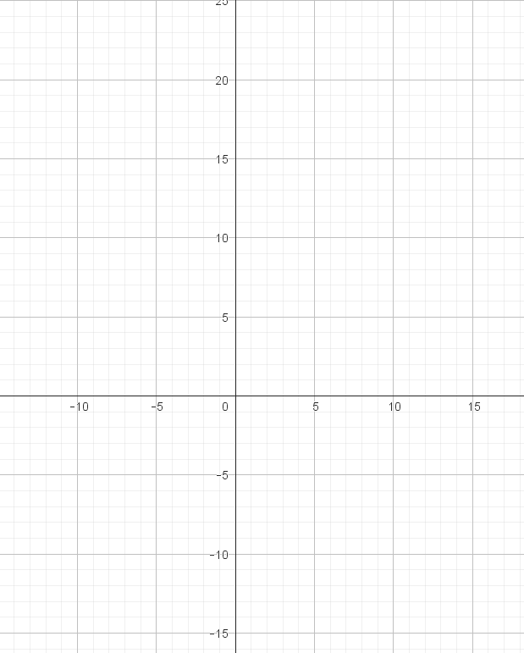



# Opgave 5

1. Tegn funktionen *f, f(x) = 2x³ - 3x² + 4x - 5, -3 ≤ x ≤ 3*

1. Definitionsmængden er; x kan være imellem -3 og 3
   1. Eller: $DM\left(f\right)=\{xϵR:-3≤x≤3\}$
2. Angiv skæringspunkter med x-aksen.

Skæringspunktet er x =1.37

Punktet A = (1.37,0)

1. Angiv skæringspunktet på y-aksen

Skæringspunktet er: f (0)=-5

1. Der er ikke et lokalt minimum.
2. Der er ikke et lokalt maximum.
3. Der globale minimum er: $(-3,-98)$ og det globale maximum er: $(3,34)$

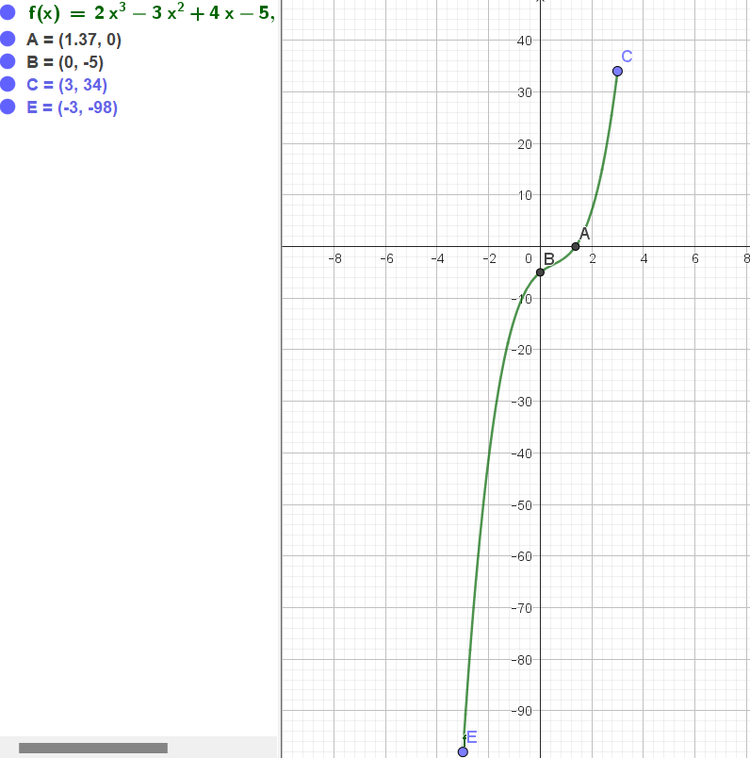

1. Angiv y-intervallet/ værdimængden for funktionen *f*

Værdimængden er alle tal imellem -98 og 34

Eller: $VM\left(f\right)=\{xϵR:-98≤x≤34\}$

1. Angiv monotoniforholdet:

Funktionen *f* er stigende i alle x-intervallerne og falder ikke på noget tidspunkt.

# Opgave 6

$$f\left(x\right)=x^{2}+2x+3$$

f(-4)

$$-4^{2}+2·\left(-4\right)+3=-21$$

f(-3)

$$-3^{2}+2·\left(-3\right)+3=-12$$

f(-2)

$$-2^{2}+2·\left(-2\right)+3=-5$$

f(-1)

$$-1^{2}+2·\left(-1\right)+3=0$$

f(0)

$$0^{2}+2·0+3=3$$

f(1)

$$1^{2}+2·1+3=6$$

f(2)

$$2^{2}+2·2+3=11$$

f(3)

$$3^{2}+2·3+3=18$$

f(4)

$$4^{2}+2·4+3=27$$

|  |  |  |  |  |  |  |  |  |  |
| --- | --- | --- | --- | --- | --- | --- | --- | --- | --- |
| **X** | **-4** | **-3** | **-2** | **-1** | **0** | **1** | **2** | **3** | **4** |
| F(x) | -21 | -12 | -5 | 0 | 3 | 6 | 11 | 18 | 27 |

1. Afsæt punkterne i en tabel. (se ovenstående)
2. Angiv definitionsmængden og værdimængden

Da funktionen er uendelig, så er det -uendelig til +uendelig for både DM og VM

1. Angiv om *f* er kontinuer eller ej.

Funktionen er kontinuer da den fortsætter fra uendeligt til uendeligt.

# Opgave 7

1. Omregn fra minutter til timer:

$\frac{15+60+30}{60}=1,75$ time

$0,75·60=45$ minutter

Så i alt 1 time og 45 minutter

1. Bestem Henriettes hastighed i de tre discipliner. (Vi skal først omregne til en time

Svømning: $\frac{15}{60}=0,25$

$\frac{1,5}{0,25}=6$ km på en time

Derfor svømmer Henriette altså **6km/t**

Cykling: $\frac{60}{60}=1 time$

$$\frac{40}{1}=40km på en time$$

Derfor cykler Henriette altså **40km/t**

Løb: $\frac{30}{60}=0,5time$

$$\frac{10}{0,5}=20km på en time$$

Derfor løber Henriette altså **20km/t**

1. Bestem en funktion for dS(t)=

dS(t)=6t

1. Bestem en funktion for dC(t)=

dC(t)=40t

1. Bestem en funktion for dL(t)=

dL(t)=20t

1. Den bestemt gaffelforskrift er som følger:
$$d\left(t\right)=\left\{\begin{aligned}6t, når 0<t≤0,25 \\ 40t, når 0,25<t≤1,25 \\ 20t, når 1,25<t≤1,75\end{aligned}\right.$$

2. Nej, de er ikke kontinuerte

